**Прокуратура Автозаводского района г. Тольятти разъясняет: «Что должна делать школа, если ребенок получил травму»**

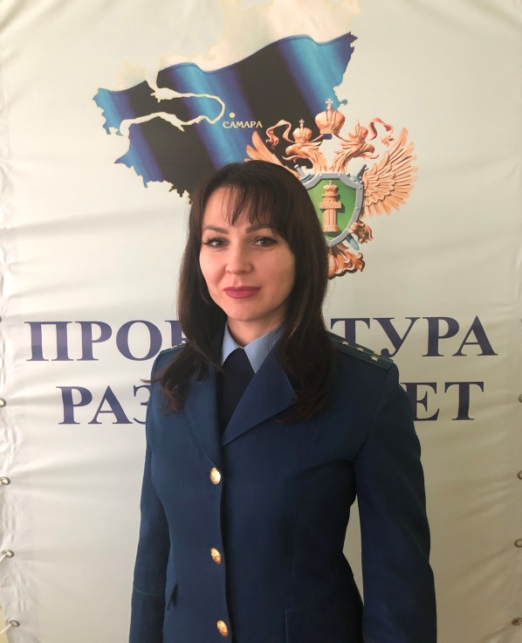

На данный вопрос отвечает помощник прокурора Автозаводского района г. Тольятти Ксения Семенова

Приказом Министерства образования и науки Российской Федерации от 27.06.2017 № 602 утвержден Порядок расследования и учета несчастных случаев с обучающимися во время пребывания в организации, осуществляющей образовательную деятельность.

Данным Порядком регламентированы правила проведения расследования, оформления и учета несчастных случаев, происшедших с обучающимися, во время пребывания в организациях, осуществляющих образовательную деятельность, в результате которых обучающимися были получены любые повреждение здоровья (телесные повреждения (травмы), в том числе нанесенные другим лицом.

         Расследованию и учету подлежат несчастные случаи, повлекшие за собой временную или стойкую утрату трудоспособности, здоровья в соответствии с медицинским заключением и, как следствие, освобождение от занятий не менее чем на один день, если указанные несчастные случаи произошли в образовательной организации и на ее территории во время учебных занятий, перерывов между ними, во время учебных занятий по физической культуре в соответствии с учебным планом, при проведении внеаудиторных, внеклассных и других мероприятий в выходные, праздничные и каникулярные дни, если эти мероприятия организовывались и проводились непосредственно организацией, осуществляющей образовательную деятельность, при проведении спортивных соревнований, тренировок, оздоровительных мероприятий, экскурсий, походов, экспедиций и других мероприятий, организованных организацией, осуществляющей образовательную деятельность.

         Таким образом, образовательная организация должна зарегистрировать несчастный случай в журнале регистрации несчастных случаев с обучающимися и провести его расследование.

Кроме того, образовательная организация обязана установить причины, вызвавшие причинение травмы, и принять меры к их устранению.